- В периода 22.09.2020г. - 22.09.2020г. всички планирани дейности с БЛС в хоризонталните граници на Зона „ВЕЛИКО ТЪРНОВО“ се забраняват в периода от 15:00 до 22:00 часа

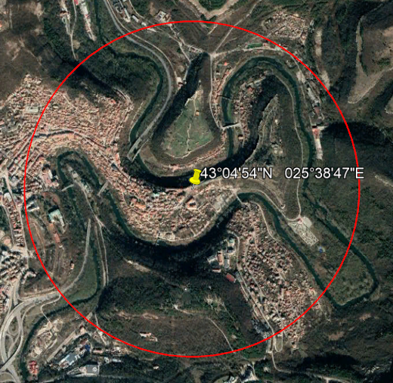 | Зона  "Велико Търново"  Център на зоната, координати по WGS 84: 43°04'54"N 025°38'47"E  Радиус: 1000 m.  Височина: до 1000 m над терена, с включен буфер за безопасност  Дата/Час: от 15:00 до 22:00 часа (местно време) на 22.09.2020 г.

